馬公國中藝術才能美術班 專長課程 學習歷程檔案
學生姓名 : 洪敬安
- 課程名稱 : 型塑表現
- 單元主題 : 設計素描
- 作品名稱 : 勇敢
- 表現媒材 : 鉛筆 西卡紙

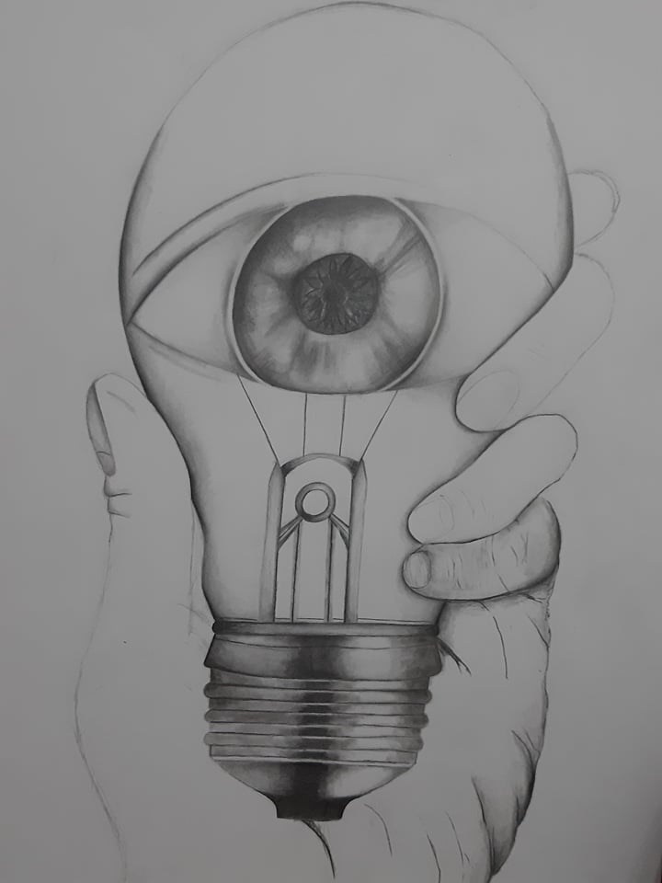
- 創作理念說明
電燈泡裡有眼睛 瞳孔中有太陽花
太陽花的花語是勇敢 熱情
手握著電燈泡代表 一切事物其實掌握在自己手中
只有自己能讓自己開心 為自己打氣

